Petice za účinnou ochranu zvířat před týráním

Vzhledem k tomu, že zvířata jsou stejně jako člověk živými tvory, schopnými pociťovat bolest a utrpení, je morální povinností člověka poskytovat jim péči a ochranu před týráním, poškozováním zdraví a bezdůvodným usmrcením.
V České republice je tato ochrana zakotvena v zákonu ČNR č. 246/92 Sb.v platném znění a paragrafu 203 Trestního zákona už více než deset let. Navzdory tomu počet krutého týrání zvířat, na kterém se často podílejí mladiství, roste.
Proto se obracíme na Parlament České republiky s návrhem účinného zvýšení dolní i horní hranice trestů za týrání zvířat a snížení hranice trestní odpovědnosti na 14 let, současně s doporučením psychiatrického vyšetření pachatelů. Zároveň navrhujeme preventivní opatření, a sice začlenění Výchovy úcty k životu do osnov základních škol.

Datum vzniku petice: 20. května 2003
Petiční výbor :
prof. Erazim Kohák PhD
Jana Štroblová
Viola Fischerová
Alice Oppová
(jménem výboru je pověřena jednat Alice Oppová, První společnost za práva koček, Na Bluku 431, 252 28 Černošice)
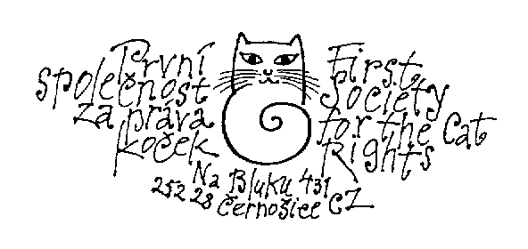

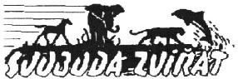

www.svobodazvirat.cz

Spisovatelé za práva zvířat

My nížepodepsaní se k této petici připojujeme a svým podpisem stvrzujeme, že jsme jednoznačně pro účinnou ochranu zvířat před týráním.

č. | Jméno (čitelně) | Adresa | Podpis
1.
2.
3.
4.
5.
6.
7.
8.
9.
10.
11.
12.
13.
14.
15.
Petice za účinnou ochranu zvířat před týráním

č. | Jméno (čitelně) | Adresa | Podpis
16.
17.
18.
19.
20.
21.
22.
23.
24.
25.
26.
27.
28.
29.
30.
31.
32.
33.
34.
35.
36.
37.
38.
39.
40.
41.
42.
43.
44.
45.
46.
47.
48.
49.
50.
51.
52.

Vyplněné podpisové archy a eventuelní žádosti o další archy nebo informace zasílejte na adresu:
První společnost za práva koček, Na Bluku 431, 252 28 Černošice, tel. zázn. fax: +420 257 923 106,
e-mail: prava.kocek@atlas.cz, www.kockaapravo.cz

